Парламентські вибори в Ізраїлі 2019:

на якій висоті та під чиїм суверенітетом

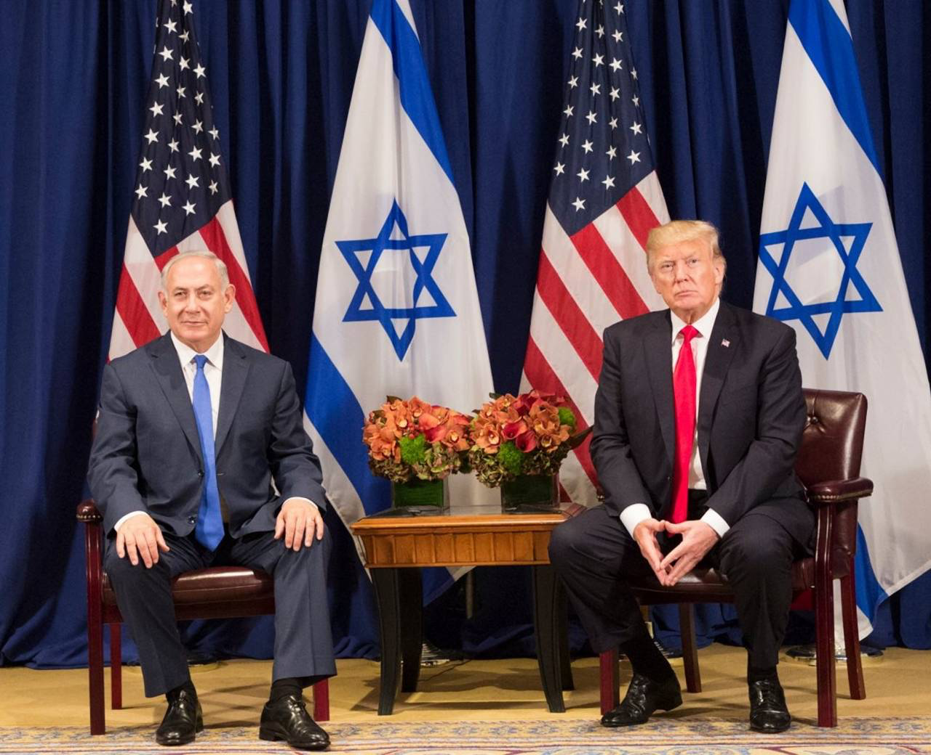

фото: Reuters

**Попри невирішені територіальні конфлікти із сусідніми державами та серйозні корупційні звинувачення, чинний прем’єр-міністр Ізраїлю Беньямін Нетаньягу все ж зміг привести до перемоги свою партію «Лікуд» на позачергових парламентських виборах у квітні 2019 року. Про розстановку сил напередодні волевиявлення, «uоланську карту» та вплив США на результати виборів читайте у нашому матеріалі.**

На період президентсва Дональда Трампа випав важливий ювілей, тісно пов’язаний з єврейською національною державою. Минулого року США зробили подарунок Ізраїлю на честь річниці проголошення незалежності, перенісши своє посольство із міста технологій та інновацій Тель-Авіва до історично важливого для євреїв та арабів Єрусалима. Держава Ізраїль особливо за останні два роки стає все більшим за значенням та репутацією провідником інтересів США, що послідовно просуває трампівський порядок денний на Близькому Сході. Зрозуміло, що така адженда напряму узгоджується із чинним прем’єром Нетаньягу, і була б неможливою, без тісних особистих контактів з президентом США.

***Чи тягнуться ліві до правих?***

Держава Ізраїль, яка історично з перших днів свого існування має дуже непрості відносини зі своїми сусідами, все частіше стає предметом заголовків світових ЗМІ. Одна з основних причин – активна і водночас послідовна позиція адміністрації Дональда Трампа у вирішенні арабо-ізраїльської проблеми. Тут слід відзначити, що Ізраїль став регіональним лідером (не лише політичним, а й вагомим економічним та технологічним центром) саме за час правління «короля Бібі», як назвало Нетаньягу видання «The Economist».

Вибори до Кнесету (парламент Ізраїлю) 9 квітня 2019 року стали позачерговими: у листопаді 2018 у відставку подав міністр оборони Авігдор Ліберман (який також є лідером партії «Наш дім Ізраїль»), протестуючи проти перемир’я з терористичним угрупуванням ХАМАС, що діє в Секторі Гази. Він заявив, що «припинення вогню одночасно зі спробами прийти до врегулювання в Газі – це капітуляція перед терором». Внаслідок цієї урядової кризи Нетаньягу обійняв також і посаду міністра оборони, поєднуючи її з кріслом прем’єра. До виборів коаліція була сформована партіями «Лікуд», лідером якої є Нетаньягу, «Кулану», «Єврейський дім», «ШАС» і «Яхадут ха-Тора».

Загалом на квітневих виборах 39 партій змагались за місця в Кнесет, прохідний бар’єр складав 3,25 %. Безпрецедентною стала залученість до передвиборчої кампанії самого Нетаньягу. Традиційна чисельність агітації була перевершена в декілька разів, а сам лідер наголошував, що лише його партія «Лікуд» може не допустити створення «лівого» уряду. Лівими він називав своїх головних конкурентів – трьох колишніх керівників Генштабу на чолі з Бені Ганцом, який керував армією під час масштабної операції у секторі Гази 5 років тому і зараз є лідером альянсу «Кахоль-Лаван», що перекладається як «біло-сині», символізуючи прапор Ізраїлю.

Загалом, Ганц і Нетаньягу ідеологічно суттєво майже не відрізняються, адже обидва підтримують політику Трампа, прагнуть зближення з Росією для вирішення конфлікту в Сирії та підтримують анексію Голанських висот. Навіть якби перемогла партія Ганца, то у зовнішній політиці суттєвих змін навряд чи можна було б очікувати. У цій ситуації визначальною була підтримка партій правого спрямування, які більше симпатизували Нетаньягу

Остаточний результат виборів буде оголошений 17 квітня, але за попередніми даними «Лікуд» і «Кахоль-Лаван» отримали 36 і 35 мандатів відповідно. Попри те, що різниця не велика, немає сумніву, що саме Нетаньягу залишиться прем’єр-міністром, адже «релігійні» партії готові співпрацювати тільки з ним, на противагу Бені Ганцу. Щодо арабських партій, то вони отримали значно менше місць, ніж у попередньому скликанні Кнесету. Після прийняття закону «Про національний характер Держави Ізраїль», який остаточно визнав Ізраїль як виключно єврейську державу та неподільний Єрусалим, лідери арабських партій закликали своїх прихильників бойкотувати вибори. Отже, найближчим часом Президент Ізраїлю Реувен Рівлін запропонує Нетаньягу сформувати новий уряд.

Ситуація складається таким чином, що чинний прем’єр-міністр має набагато більше шансів сформувати уряд із потенційними правими партіями. Якби переміг Ганц, то йому треба було б домовлятися з арабськими партіями, виборці яких у більшості не прийшли на дільниці. Та й узагалі такий альянс міг би викликати обурення в єврейських прихильників партії.

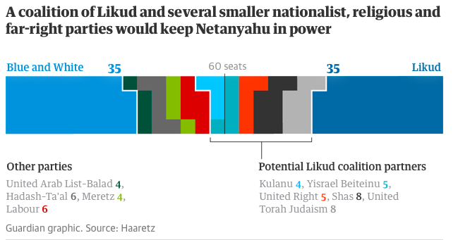

За 40 днів до виборів генеральний прокурор Ізраїлю заявив, що має намір пред'явити Нетаньягу звинувачення, зокрема в отриманні дорогих подарунків від представників бізнесу. Крім того, за кілька днів до виборів прем’єр-міністр, намагаючись збільшити свою популярність, в інтерв'ю на місцевому телеканалі дав обіцянку в разі своєї перемоги анексувати деякі палестинські території. Варто зазначити, що ліві сили, які стояли біля витоків Ізраїлю, і ті ліві, що борються за владу зараз – це кардинально різні політичні сили. Тому не дивно, що громадяни обрали більш зрозумілих і традиційних правих.

Альтернатива чинній владі була, але, очевидно, не мала таких «козирів у рукаві», які приберіг «Лікуд». Щоб утворити коаліцію, Нетаньягу все ж доведеться віддати кілька міністерських портфелів представникам опозиційних партій. Та схоже, це його не надто лякає, адже на кону стоїть вже п’ятий прем’єрський термін. Тим самим «Бібі» перевершить навіть засновника ізраїльської держави Бен Гуріона, який обіймав найважливішу посаду 4 рази.

Головною ж причиною можливої поразки Натаньягу були резонансні звинувачення в корупції. Лідера «Лікуда» закидали отримання дорогих подарунків та домовленості з видавцями й телеканалами, щоб ті не друкували критичних статей та не знімали критичних для його репутації сюжетів. Попри такі звинувачення, виборці залишаються вірними своєму лідеру, й зважуючи на вже майже безсумнівний 5 термін, Нетаньягу все більше стає уособленням самого Ізраїлю.

***Трамп понад усе?***

Очевидно, найбільше на такий результат виборів із зовнішніх гравців вплинув Білий дім, а точніше – саме характер відносин між Трампом і Нетаньягу. За останні декілька років відносини США та Ізраїлю не бачили такого зближення як зараз. Ізраїль остаточно закріпився в фарватері політики США в регіоні та перетворився на чи не найбільшого союзника Вашингтона загалом. Це приклад того, як можна реалізовувати свої геополітичні амбіції руками наддержави, витрачаючи мінімум ресурсів. Визнання Трампом суверенітету Ізраїлю над Голанськими висотами не могло не позначитись на електоральних вподобаннях більш ніж 6 млн ізраїльських виборців. Безпрецедентне рішення може стати точкою неповернення у процесі врегулювання конфліктних відносин між Сирією та Ізраїлем. І те, що на демонстраціях на підтримку Нетаньягу люди вийшли з плакатами Трампа, ще раз підтверджує важливість США для Ізраїлю.

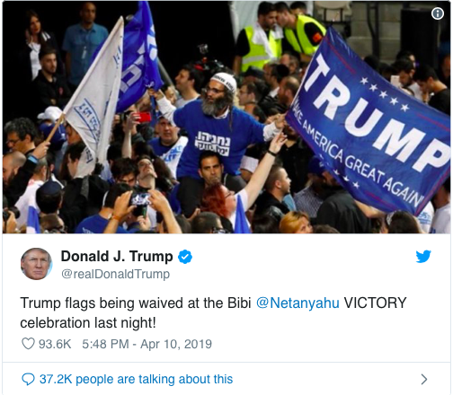

***Голанська дилема***

Коли у грудні 2017 року Дональд Трамп закликав лідерів усіх держав слідом за ним «визнати реальність» і оголосив про перенесення посольства США з Тель-Авіва до Єрусалима, здавалось, що це остання червона лінія. Але визнання анексії Голанських висот Ізраїлем та його суверенітету над цією територією стало просто громом серед ясного неба. Держсекретар США Майк Помпео нещодавно пояснив чим відрізняється анексія Криму Росією та Голанських висот Ізраїлем, наголосивши, що в міжнародному праві існує доктрина, яка це детально пояснює, однак що це за доктрина так і не назвав.

З огляду на це, черговий раз виникає питання про особливе «трампівське» міжнародне право та його тлумачення. Помпео заявив, що Ізраїль здобув контроль над Голанами, відповідаючи військовою операцією на агресивні дії Сирії, а Крим було незаконно анексовано як невід’ємну частину території суверенної України. Вашингтон продовжує наголошувати, що жодні кордони суверенної держави не можна змінити силою. Не дивно, що такі дії та слова Сполучених Штатів продовжують викликати когнітивний дисонанс у різних столицях.

Голани – це надзвичайно важливий символ як для Ізраїлю, так і для Сирії. Для Ізраїлю – це символ лідерства й сили в регіоні, складної історичної долі єврейського народу, який змушений був силою зброї «виривати» для себе територію для побудови своєї держави; для Сирії – це питання престижу й історичної справедливості, адже до Шестиденної війни саме Дамаск контролював цю територію. Зараз же на найвищій точці Голанських висот працює спостережна місія ООН. Проте, здається, зовсім скоро над цим місцем буде піднятий ізраїльський прапор.

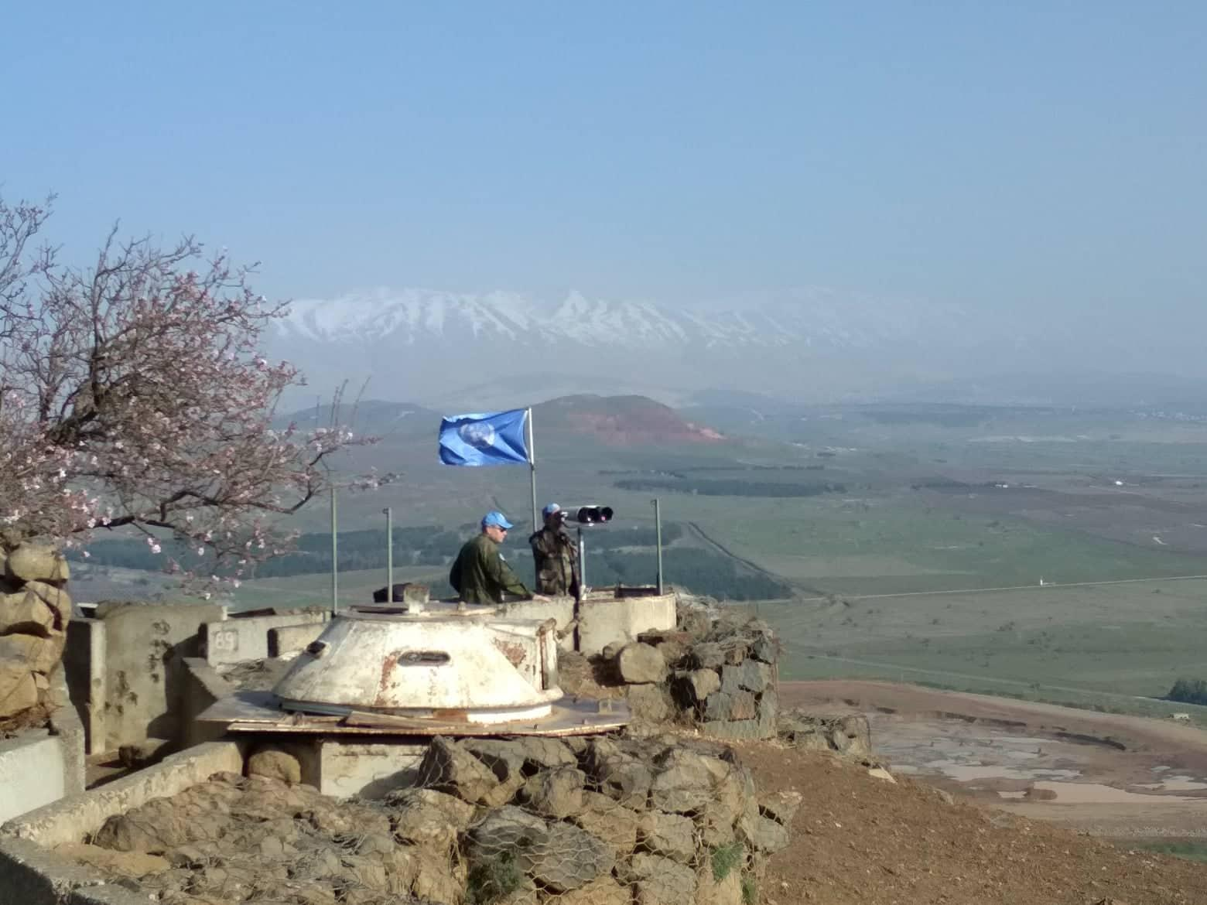

Ці парламентські вибори вкотре продемонстрували, що Ізраїль стає частиною великої гри у міжнародній політиці та остаточно заявляє про власне регіональне лідерство та представництво інтересів США в регіоні. Однак вже зараз можна сказати, що політична напруга, з якою доведеться працювати Нетаньягу протягом наступного прем’єрського терміну, не дозволить йому повністю розв’язати собі руки й перейти першочергово до проблем зовнішньої політику на шкоду внутрішній. Навряд чи старому й досвідченому Нетаньягу вдасться виграти ще одні вибори саме в сьогоднішній конфігурації сил у Кнесеті, а це означає, що на Бібі вже у найближчому майбутньому чекатимуть нові серйозні виклики.

***Автор – Владислав Фарапонов, Ad Astra***